安阳市龙安区
人力资源和社会保障局
2023年度部门决算

二〇二四年九月
目 录
第一部分 安阳市龙安区人力资源和社会保障局概况
- 部门职责
- 机构设置
第二部分 2023年度部门决算表
一、收入支出决算总表
二、收入决算表
三、支出决算表
四、财政拨款收入支出决算总表
五、一般公共预算财政拨款支出决算表
六、一般公共预算财政拨款基本支出决算表
七、政府性基金预算财政拨款收入支出决算表
八、国有资本经营预算财政拨款支出决算表
九、财政拨款“三公”经费支出决算表
十、整体绩效自评表
十一、项目绩效自评表
第三部分 2023年度部门决算情况说明
一、收入支出决算总体情况说明
二、收入决算情况说明
三、支出决算情况说明
四、财政拨款收入支出决算总体情况说明
五、一般公共预算财政拨款支出决算情况说明
六、一般公共预算财政拨款基本支出决算情况说明
七、政府性基金预算财政拨款支出决算情况说明
八、国有资本经营预算财政拨款支出决算情况说明
九、财政拨款“三公”经费支出决算情况说明
十、机关运行经费支出情况说明
十一、政府采购支出情况说明
十二、国有资产占用情况说明
十三、预算绩效情况说明
十四、其他需要说明的重要情况
第四部分 名词解释

第一部分 安阳市龙安区人力资源和社会保障局概况

一、部门职责
安阳市龙安区人力资源和社会保障局在区委、区政府的正确领导和市局各部门的精心指导下，紧紧围绕年度工作目标，主动创新社会保障新思路，大胆探索优化服务新举措，全面贯彻落实人力资源社会保障各项法律法规，强化岗位责任制和绩效目标管理，狠抓工作落实，实现了工作新突破，确保了各项工作任务扎实推进。

二、机构设置
安阳市龙安区人力资源和社会保障局内设机构4个，包括：办公室（行政审批服务股）、人事管理办公室、劳动与就业促进工作办公室（社会保障管理办公室）、工资福利办公室。
从决算单位构成看，安阳市龙安区人力资源和社会保障局部门决算包括：本级决算、所属单位决算，纳入我部门汇总反映。
2023年度，安阳市龙安区人力资源和社会保障局
纳入本部门2023年度部门决算编制范围的单位共20个，其中二级预算单位19个，具体是：
1.安阳市龙安区人力资源和社会保障局本级
2.安阳市龙安区人才开发服务中心
3.安阳市龙安区机关事业社会保障中心
4.安阳市龙安区农民工服务中心
5.安阳市龙安区就业创业服务中心
6.安阳市龙安区城乡居民社会养老保险中心
7.安阳市龙安区劳动人事争议仲裁院
8.安阳市龙安区劳动保障监察大队
9.安阳市龙安区失业保险中心
10.安阳市龙安区东风乡人力资源和社会保障所
11.安阳市龙安区马投涧镇人力资源和社会保障所
12.安阳市龙安区龙泉镇人力资源和社会保障所
13.安阳市龙安区中州路街道办事处人力资源和社会保障所
14.安阳市龙安区文明大道街道办事处人力资源和社会保障所
15.安阳市龙安区太行小区街道办事处人力资源和社会保障所
16.安阳市龙安区文昌大道街道办事处人力资源和社会保障所
17.安阳市龙安区彰武街道办事处人力资源和社会保障所
18.安阳市龙安区田村街道办事处人力资源和社会保障所
19.安阳市龙安区马家乡人力资源和社会保障所
20.安阳市龙安区善应镇人力资源和社会保障所

第二部分 2023年度部门决算表

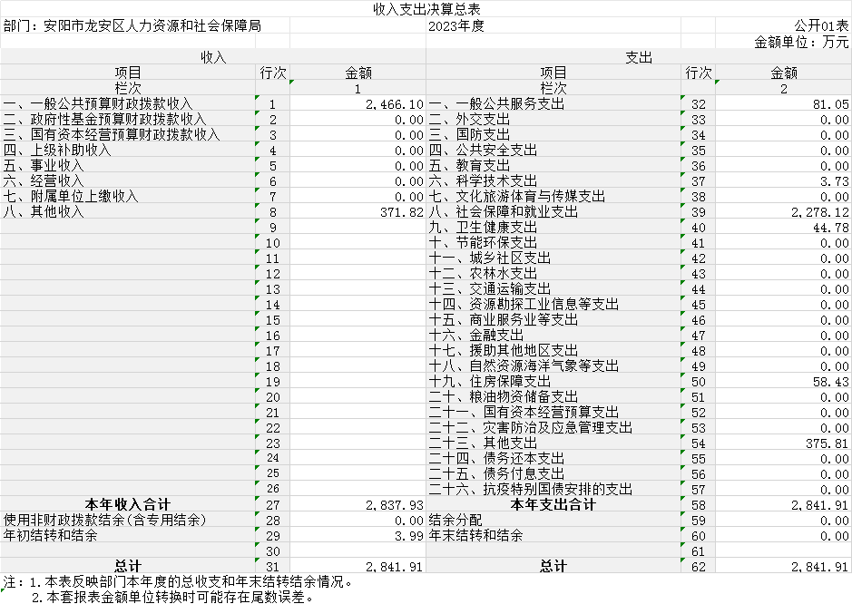
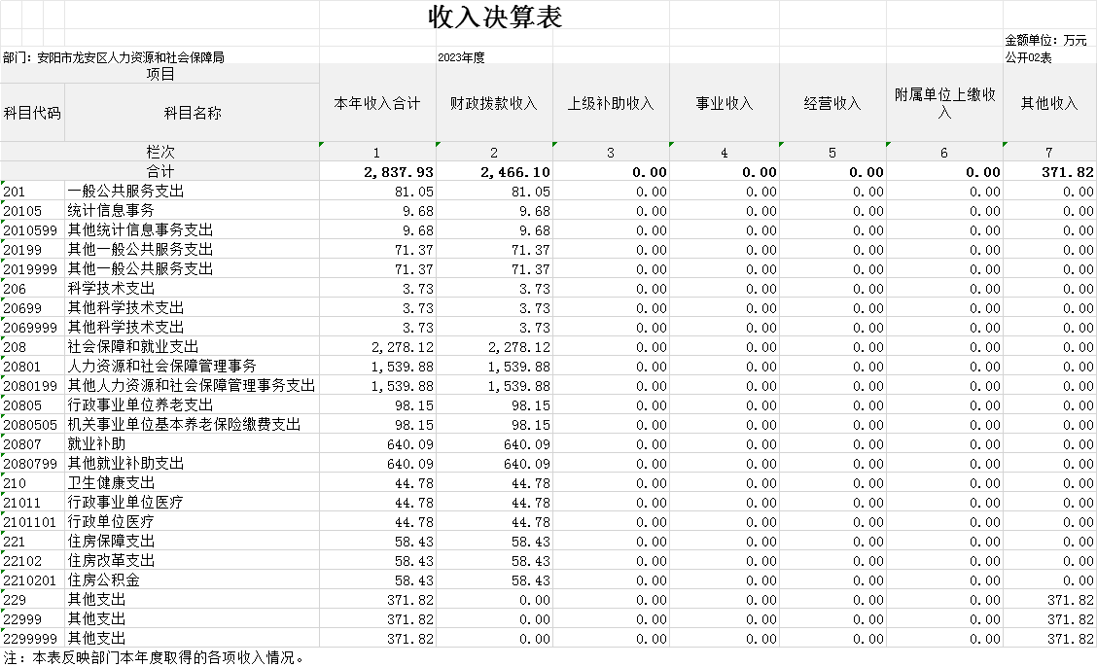
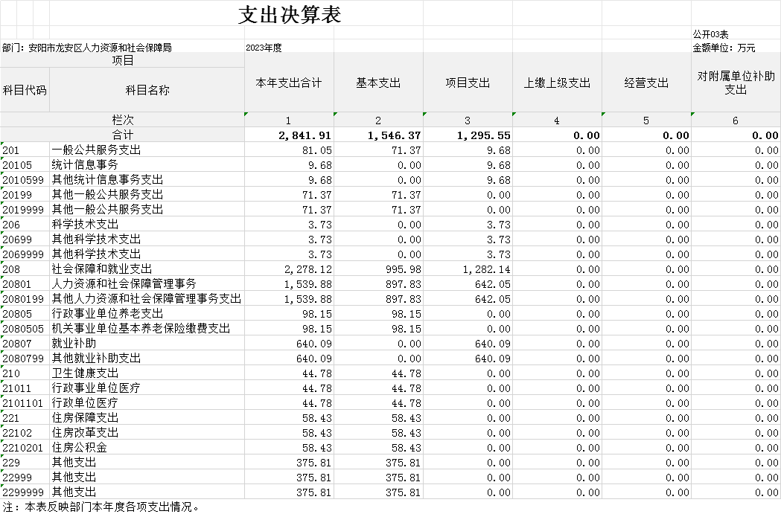
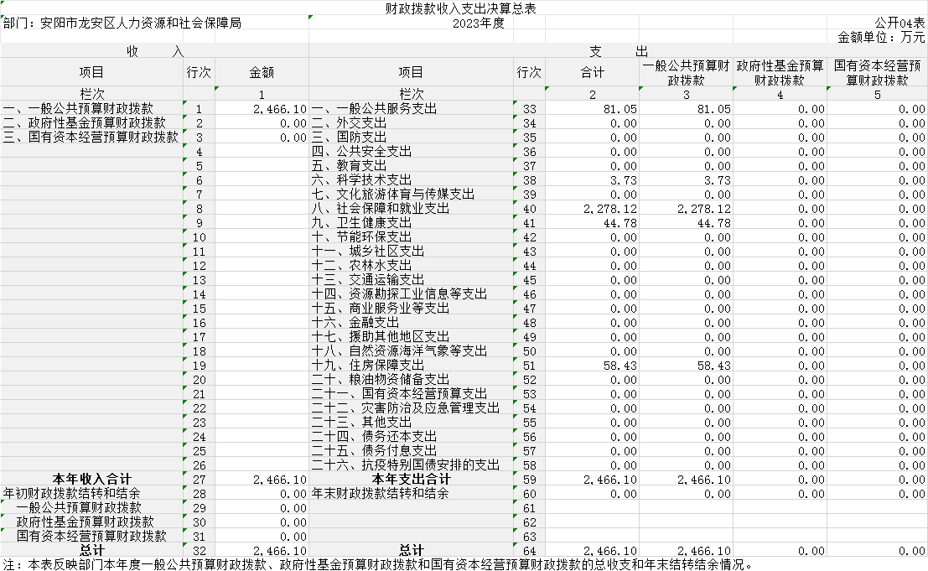
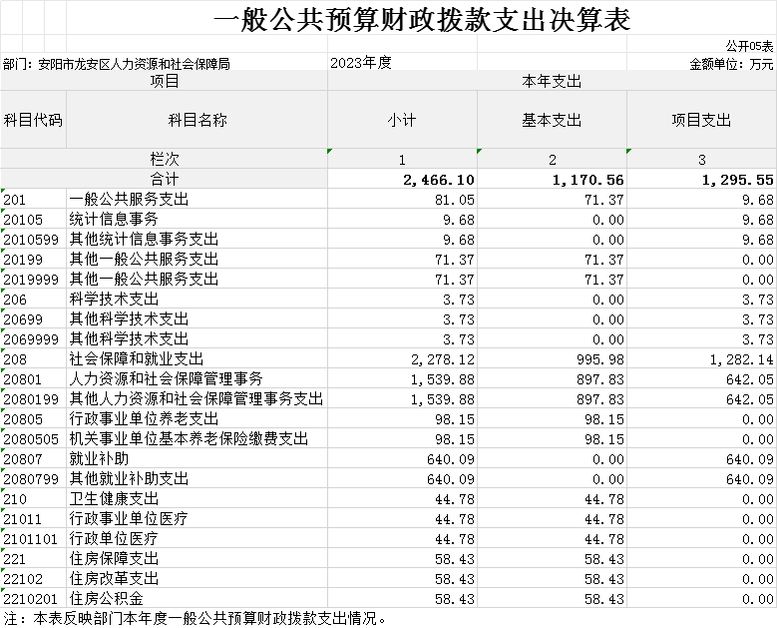
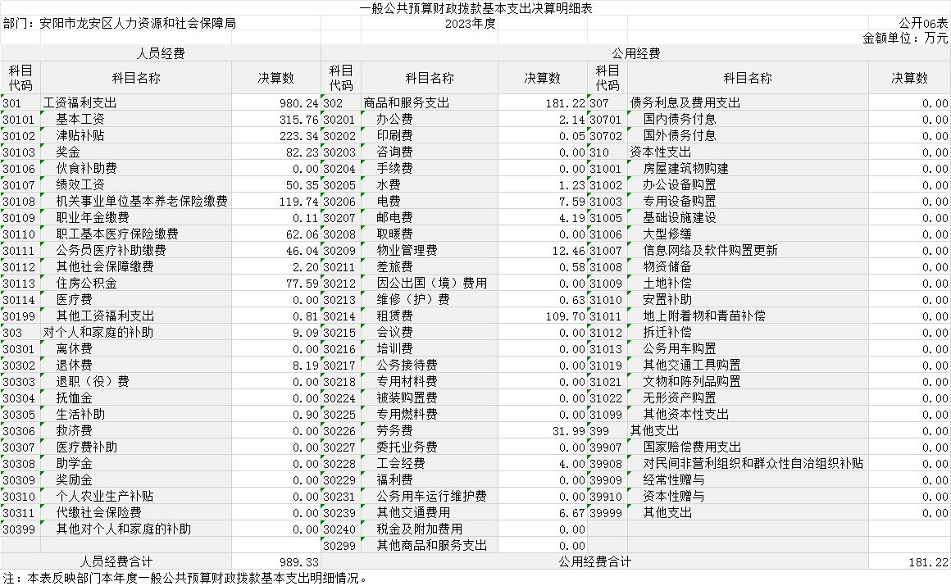
政府性基金预算财政拨款收入支出决算表
 |  |  |  |  |  |  |  | 公开07表
部门： | 安阳市龙安区人力资源和社会保障局 |  |  |  | 2023年度 |  |  | 金额单位：万元
项 目 |  |  | 年初结转和结余 | 本年收入 | 本年支出 |  |  | 年末结转和结余
功能分类  科目编码 |  | 科目名称 | 年初结转和结余 | 本年收入 | 小计 | 基本支出 | 项目支出 | 年末结转和结余
栏次 |  |  | 1 | 2 | 3 | 4 | 5 | 6
合计
注：本表反映部门本年度政府性基金预算财政拨款收入、支出及结转和结余情况。
说明：我部门没有政府性基金收入，也没有使用政府性基金安排的支出，故本表无数据

国有资本经营预算财政拨款支出表
 |  |  |  |  |  |  |  |  |  |  | 公开08表
部门：安阳市龙安区人力资源和社会保障局 |  |  |  |  |  | 2023年度 |  |  |  | 金额单位：万元
项目 |  |  |  |  |  | 本年支出
科目代码 | 科目名称 |  |  |  |  | 合计 | 基本支出 |  |  |  | 项目支出
栏次 |  |  |  |  |  | 1 | 2 |  |  |  | 3
合 计
注：本表反映部门本年度国有资本经营预算财政拨款支出情况。
说明：我部门没有国有资本经营收入，也没有使用国有资本经营安排的支出，故本表无数据。

财政拨款“三公”经费支出决算表
 |  |  |  |  |  |  |  |  |  |  | 公开09表
部门： | 安阳市龙安区人力资源和社会保障局 |  |  |  | 2023年度 |  |  |  |  | 金额单位：万元
预算数 |  |  |  |  |  | 决算数
合计 | 因公出国（境）费 | 公务用车购置及运行费 |  |  | 公务接待费 | 合计 | 因公出国（境）费 | 公务用车购置及运行费 |  |  | 公务接待费
合计 | 因公出国（境）费 | 小计 | 公务用车  购置费 | 公务用车  运行费 | 公务接待费 | 合计 | 因公出国（境）费 | 小计 | 公务用车  购置费 | 公务用车  运行费 | 公务接待费
1 | 2 | 3 | 4 | 5 | 6 | 7 | 8 | 9 | 10 | 11 | 12
0.00 | 0.00 | 0.00 | 0.00 | 0.00 | 0.00 | 0.00 | 0.00 | 0.00 | 0.00 | 0.00 | 0.00
注：本表反映部门本年度“三公”经费支出预决算情况。其中：预算数为“三公”经费全年预算数，反映按规定程序调整后的预算数；决算数是包括当年一般公共预算财政拨款和以前年度结转资金安排的实际支出。本表金额转换为万元时，因四舍五入可能存在尾差。

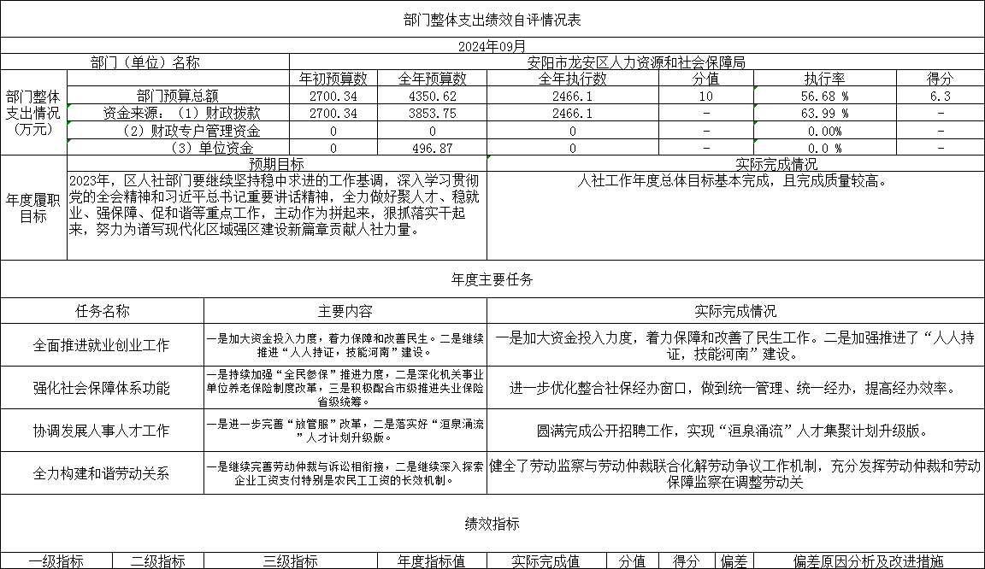
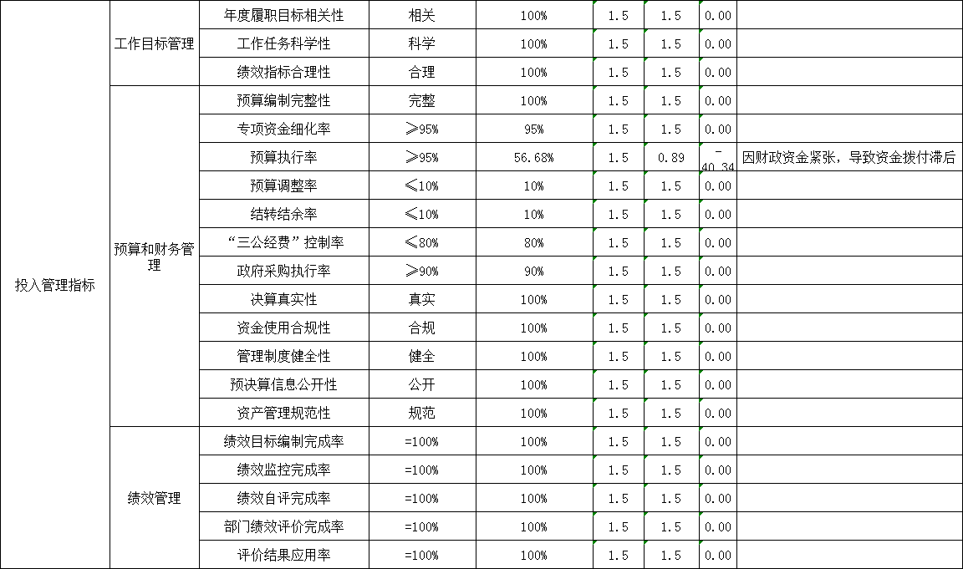
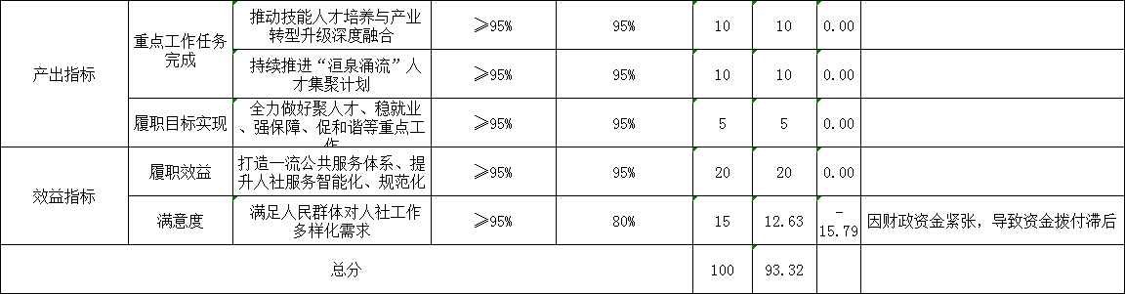

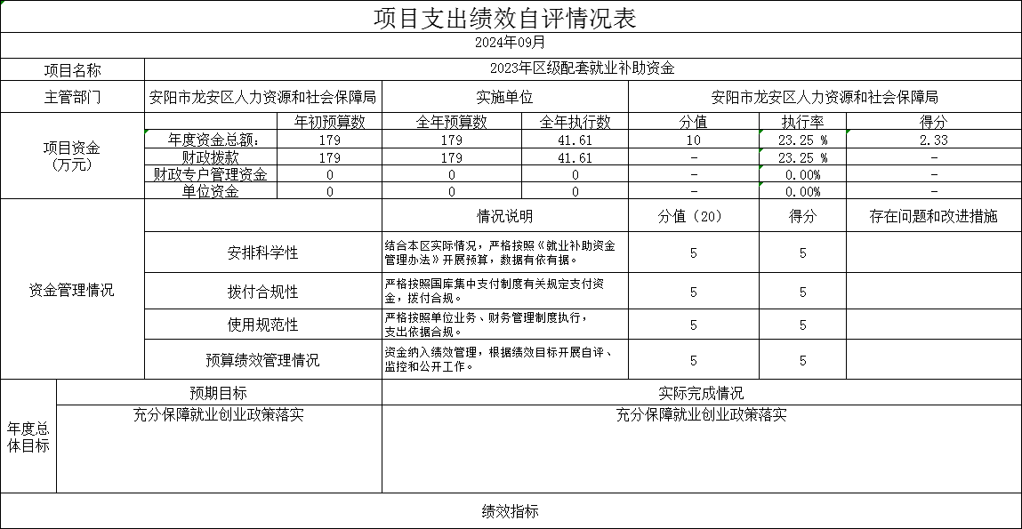
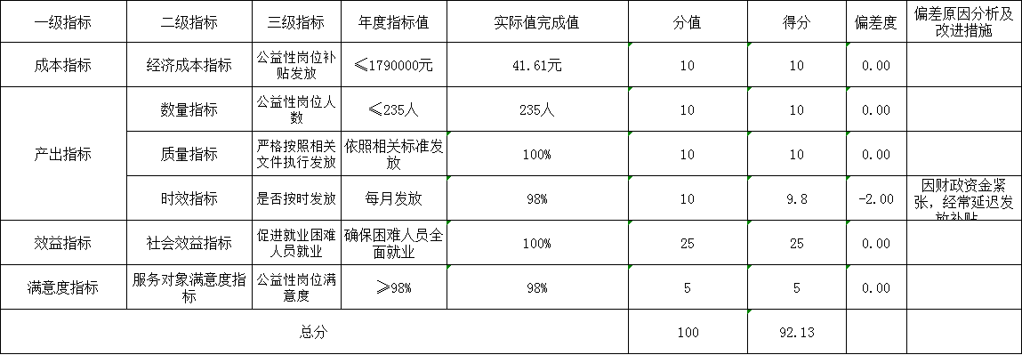

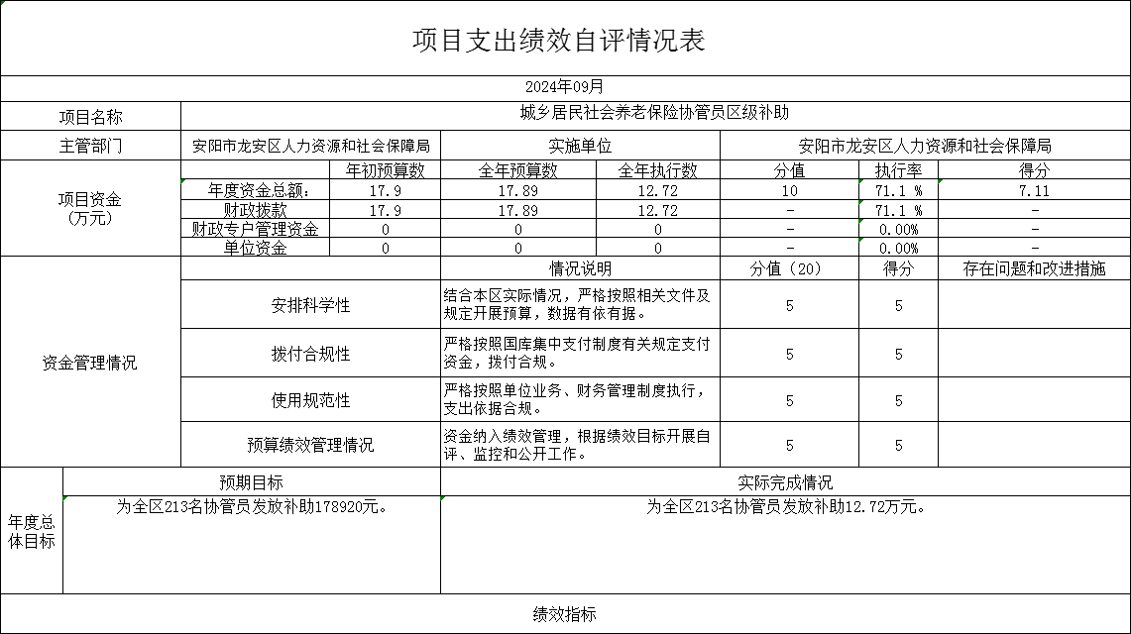
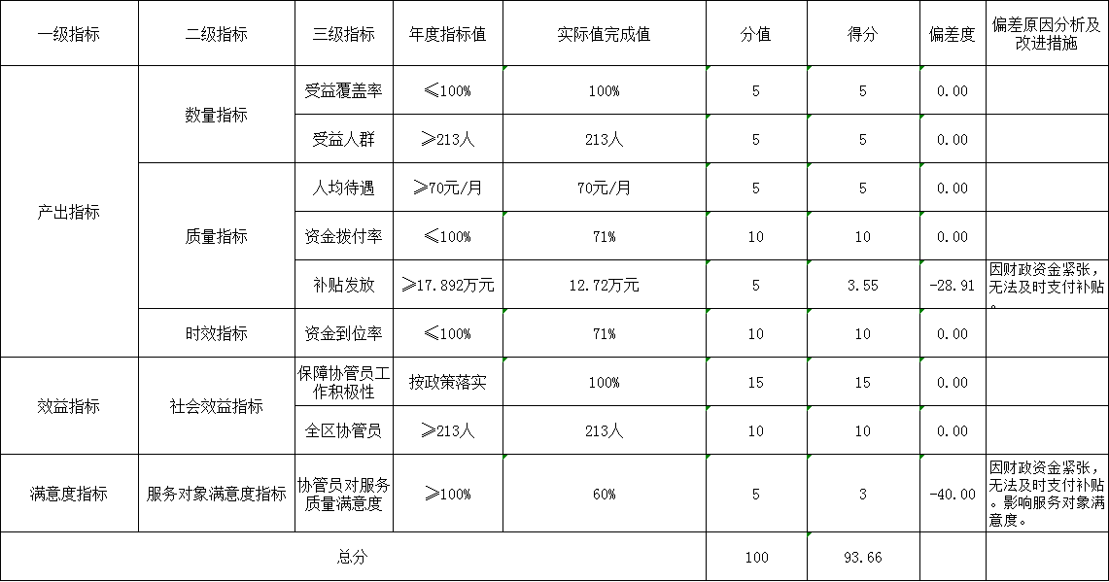

项目支出绩效自评情况表
2024年09月
项目名称 |  |  | 洹泉涌流配套资金
主管部门 |  |  | 安阳市龙安区人力资源和社会保障局 |  | 实施单位 |  | 安阳市龙安区人力资源和社会保障局
项目资金 (万元) |  |  |  | 年初预算数 | 全年预算数 | 全年执行数 | 分值 | 执行率 | 得分
 |  |  | 年度资金总额： | 230 | 150 | 69.36 | 10 | 46.24 % | 4.62
 |  |  | 财政拨款 | 230 | 150 | 69.36 | - | 46.24 % | -
 |  |  | 财政专户管理资金 | 0 | 0 | 0 | - | 0.00% | -
 |  |  | 单位资金 | 0 | 0 | 0 | - | 0.00% | -
资金管理情况 |  |  |  |  | 情况说明 |  | 分值（20） | 得分 | 存在问题和改进措施
 |  |  | 安排科学性 |  | 结合本区实际情况，严格按照相关文件及规定开展预算，数据有依有据。 |  | 5 | 5
 |  |  | 拨付合规性 |  | 严格按照国库集中支付制度有关规定支付资金，拨付合规。 |  | 5 | 5
 |  |  | 使用规范性 |  | 严格按照单位业务、财务管理制度执行，  支出依据合规。 |  | 5 | 5
 |  |  | 预算绩效管理情况 |  | 资金纳入绩效管理，根据绩效目标开展自评、监控和公开工作。 |  | 5 | 5
年度总体目标 | 预期目标 |  |  |  | 实际完成情况
年度总体目标 | 为龙安区企业引进人才，确保所有人能及时享受生活补助。 |  |  |  | 为龙安区企业引进人才。
绩效指标
一级指标 |  | 二级指标 | 三级指标 |  | 年度指标值 | 实际值完成值 | 分值 | 得分 | 偏差度 | 偏差原因分析及改进措施
成本指标 |  | 经济成本指标 | 总支出 |  | =230万元 | 69.36万元 | 5 | 5 | 0.00
 |  | 经济成本指标 | 人均支出 |  | =230万元 | 69.36万元 | 5 | 1.51 | -69.84 | 因财政资金紧张，无法及时足额拨付。
产出指标 |  | 数量指标 | 岗位需求 |  | =201个 | 201个 | 5 | 5 | 0.00
 |  | 数量指标 | 人才需求 |  | =2600个 | 2600个 | 5 | 5 | 0.00
 |  | 质量指标 | 大专及以下学历 |  | 占人才需求的35% | 100% | 5 | 5 | 0.00
 |  | 质量指标 | 本科及以上学历 |  | 占人才需求总量的65% | 100% | 5 | 5 | 0.00
 |  | 时效指标 | 资金拨付进度 |  | 每月按时发放 | 100% | 5 | 5 | 0.00
 |  | 时效指标 | 资金支出额度 |  | 100% | 100% | 5 | 5 | 0.00
效益指标 |  | 社会效益指标 | 保障洹泉人员基本生活水平 |  | 按政策落实 | 100% | 20 | 20 | 0.00
 |  | 社会效益指标 | 拓宽高学历人才就业渠道，为更多的高素质人才提供广阔的平台 |  | 100% | 100% | 5 | 5 | 0.00
满意度指标 |  | 服务对象满意度指标 | 高素质人才 |  | =90% | 90% | 3 | 3 | 0.00
 |  | 服务对象满意度指标 | 用人单位 |  | =95% | 95% | 2 | 2 | 0.00
总分 |  |  |  |  |  |  | 100 | 91.13

项目支出绩效自评情况表
2024年09月
项目名称 |  |  | 龙安区“三支一扶” 生活补贴及保险
主管部门 |  |  | 安阳市龙安区人力资源和社会保障局 |  | 实施单位 |  | 安阳市龙安区人力资源和社会保障局
项目资金 (万元) |  |  |  | 年初预算数 | 全年预算数 | 全年执行数 | 分值 | 执行率 | 得分
 |  |  | 年度资金总额： | 40 | 40 | 36.64 | 10 | 91.6 % | 9.16
 |  |  | 财政拨款 | 40 | 40 | 36.64 | - | 91.6 % | -
 |  |  | 财政专户管理资金 | 0 | 0 | 0 | - | 0.00% | -
 |  |  | 单位资金 | 0 | 0 | 0 | - | 0.00% | -
资金管理情况 |  |  |  |  | 情况说明 |  | 分值（20） | 得分 | 存在问题和改进措施
 |  |  | 安排科学性 |  | 结合本区实际情况，严格按照相关文件开展预算，数据有依有据。 |  | 5 | 5
 |  |  | 拨付合规性 |  | 严格按照国库集中支付制度有关规定支付资金，拨付合规。 |  | 5 | 5
 |  |  | 使用规范性 |  | 严格按照单位业务、财务管理制度执行，  支出依据合规。 |  | 5 | 5
 |  |  | 预算绩效管理情况 |  | 资金纳入绩效管理，根据绩效目标开展自评、监控和公开工作。 |  | 5 | 5
年度总体目标 | 预期目标 |  |  |  | 实际完成情况
年度总体目标 | 根据《高校毕业生“三支一扶”计划中央补助资金管理办法》有关规定，按时足额发放“三支一扶”人员工作补助和一次性安家费补助，有计划开展示范培训。 |  |  |  | 根据《高校毕业生“三支一扶”计划中央补助资金管理办法》有关规定，按时足额发放“三支一扶”人员工作补助和一次性安家费补助，有计划开展示范培训。
绩效指标
一级指标 |  | 二级指标 | 三级指标 |  | 年度指标值 | 实际值完成值 | 分值 | 得分 | 偏差度 | 偏差原因分析及改进措施
成本指标 |  | 经济成本指标 | 人均投入 |  | ≤0.98万元 | 0.98万元 | 5 | 5 | 0.00
 |  | 经济成本指标 | 总投入 |  | =40万元 | 33.64万元 | 5 | 4.21 | -15.90 | 财政资金紧张，无法足额及时支付。
产出指标 |  | 数量指标 | 工作补贴补助发放人数 |  | ≤41人 | 41人 | 5 | 5 | 0.00
 |  | 数量指标 | 一次性安家费补助发放人数 |  | ≤41人 | 41人 | 5 | 5 | 0.00
 |  | 质量指标 | 人均生活补贴 |  | 大专2500/月，本科2600/月，研究生2700/月 | 100% | 5 | 5 | 0.00
 |  | 质量指标 | 补贴发放 |  | ≤40万元 | 33.64万元 | 5 | 5 | 0.00
 |  | 时效指标 | 补贴足额发放率 |  | =100% | 100% | 5 | 5 | 0.00
 |  | 时效指标 | 补贴按时发放率 |  | =100% | 80% | 5 | 4 | -20.00 | 财政资金紧张，无法足额及时支付。
效益指标 |  | 社会效益指标 | 全区三支一扶人员 |  | ≤41人 | 41人 | 13 | 13 | 0.00
 |  | 社会效益指标 | 保障三支一扶人员工作积极性 |  | 按政策落实 | 90% | 12 | 10.8 | -10.00 | 财政资金紧张，无法足额及时支付。
满意度指标 |  | 服务对象满意度指标 | 三支一扶人员对服务质量满意度 |  | =100% | 60% | 5 | 3 | -40.00 | 财政资金紧张，无法足额及时支付。
总分 |  |  |  |  |  |  | 100 | 94.17

第三部分 2023年度部门决算情况说明

一、收入支出决算总体情况说明
2023年度收、支总计均为2841.91万元。与上年度相比，收、支总计各减少16.50万元，下降0.58%。主要原因是项目减少。

二、收入决算情况说明
2023年度收入合计2837.93万元，其中：财政拨款收入2466.10万元，占86.90%；上级补助收入0万元，占0%；事业收入0万元，占0%；经营收入0万元，占0%；附属单位上缴收入0万元，占0%万元，其他收入371.82万元，占13.10%。

三、支出决算情况说明
2023年度支出合计2841.91万元，其中：基本支出1546.37万元，占54.41%；项目支出1295.55万元，占45.59%；上缴上级支出0万元，占0%；经营支出0万元，占0%；对附属单位补助支出0万元，占0%。

四、财政拨款收入支出决算总体情况说明
2023年度财政拨款收、支总计均为2466.10万元。与上年度相比，财政拨款收、支总计各减少384.71万元，下降13.49%。主要原因是项目减少。

五、一般公共预算财政拨款支出决算情况说明
（一）总体情况。
2023年度一般公共预算财政拨款支出2466.10万元，占支出合计的86.78%。与上年度相比，一般公共预算财政拨款支出减少384.71万元，下降13.49%。主要原因是项目减少。
（二）结构情况。
2023年度一般公共预算财政拨款支出2466.10万元，主要用于以下方面：一般公共服务（类）支出81.05万元，占3.29%；科学技术（类）支出3.73万元，占0.15%；社会保障和就业（类）支出2278.12万元，占92.38%；卫生健康（类）支出44.78万元，占1.82%；住房保障（类）支出58.43万元，占2.36%。
（三）具体情况。
2023年度一般公共预算财政拨款支出年初预算为2700.34万元，支出决算为2466.10万元，完成年初预算的91.33%。其中：
1、一般公共服务支出（类）统计信息事务（款）其他统计信息事务支出（项）。年初预算为0万元，支出决算为9.68万元，完成年初预算的0%。决算数与年初预算数存在差异的主要原因是项目支出。
2、一般公共服务支出（类）统计信息事务（款）其他一般公共服务支出（项）。年初预算为0万元，支出决算为71.37万元，完成年初预算的0%。决算数与年初预算数存在差异的主要原因是项目支出。

- 科学技术支出（类）其他科学技术支出（款）其他科学技术支出（项）。年初预算为0万元，支出决算为3.73万元，完成年初预算的0%。决算数与年初预算数存在差异的主要原因是项目支出。
4、社会保障和就业支出（类）人力资源和社会保障管理事务（款）其他人力资源和社会保障管理事务支出（项）。年初预算为2446.57万元，支出决算为1539.88万元，完成年初预算的100%。决算数与年初预算数存在差异的主要原因是项目支出。
5、社会保障和就业支出（类）行政事业单位养老支出（款）机关事业单位基本养老保险缴费支出（项）。年初预算为98.15万元，支出决算为98.15万元，完成年初预算的100%。决算数与年初预算数持平。
6、社会保障和就业支出（类）就业补助（款）其他就业补助支出（项）。年初预算为0万元，支出决算为640.09万元，完成年初预算的100%。决算数与年初预算数存在差异的主要原因是项目支出，人员变动。
7、卫生健康支出（类）行政事业单位医疗（款）行政单位医疗支出（项）年初预算为44.78万元，支出决算为44.78万元，完成年初预算的100%。决算数与年初预算数持平。
8、住房保障支出（类）住房改革支出（款）住房公积金（项）年初预算为110.84万元，支出决算为58.43万元，完成年初预算的52.72%。决算数与年初预算数存在差异的主要原因是人员调整人员调资。

六、一般公共预算财政拨款基本支出决算情况说明
2023年度一般公共预算财政拨款基本支出1170.56万元。其中：人员经费989.33万元，主要包括：基本工资、津贴补贴、奖金、伙食补助费、绩效工资、机关事业单位基本养老保险缴费、职业年金缴费、职工基本医疗保险缴费、公务员医疗补助缴费、其他社会保障缴费、住房公积金、医疗费、其他工资福利支出、离休费、退休费、抚恤金、退职（役）费、抚恤金、生活补助、救济费、医疗费补助、助学金、奖励金、其他对个人和家庭的补助支出；公用经费181.22万元，主要包括：办公费、印刷费、咨询费、手续费、水费、电费、邮电费、取暖费、物业管理费、差旅费、因公出国（境）费用、维修（护）费、租赁费、会议费、培训费、公务接待费、专用材料费、被装购置费、专用燃料费、劳务费、委托业务费、工会经费、福利费、公务用车运行维护费、其他交通费用、税金及附加费用、其他商品和服务支出、国内债务付息、办公设备购置、专用设备购置、信息网络及软件购置更新、公务用车购置、其他交通工具购置、文物和陈列品购置、无形资产购置、其他资本性支出。

七、政府性基金预算财政拨款支出决算情况说明
2023年度政府性基金预算财政拨款支出年初预算为0万元，支出决算为0万元，完成年初预算的0%。我部门2023年度没有政府性基金收入，也没有使用政府性基金安排的支出。
- 国有资本经营预算财政拨款支出决算情况说明
2023年度国有资本经营预算财政拨款支出年初预算为0万元，支出决算为 0万元，完成年初预算的0%。主要原因：我部门2023年度没有国有资本经营收入，也没有使用国有资本经营安排的支出。
九、财政拨款“三公”经费支出决算情况说明

（一）“三公”经费财政拨款支出决算总体情况说明。
2023年度“三公”经费财政拨款支出预算为0万元，支出决算为0万元，完成预算的0%。2023年度“三公”经费支出决算数与预算数存在差异的主要原因是无预算无支出。

（二）“三公”经费财政拨款支出决算具体情况说明。
2023年度“三公”经费财政拨款支出决算中，因公出国（境）费支出决算0万元，完成预算的0%，占0%；公务用车购置及运行费支出决算0万元，完成预算的0%，占0%；公务接待费支出决算0万元，完成预算的0%，占0%。具体情况如下：
1．因公出国（境）费。年初预算为0万元，支出决算为0万元，完成年初预算的0%。决算数与年初预算数存在差异的主要原因是无预算无支出。
2．公务用车购置及运行费。年初预算为0万元，支出决算为0万元，完成年初预算的0%。决算数与年初预算数存在差异的主要原因是无预算无支出。
公务用车购置支出为0万元，购置车辆0辆，其中0车0辆、0车0辆。
公务用车运行维护支出0万元。2022年期末，部门开支财政拨款的公务用车保有量为0辆。
3.公务接待费年初预算为万元，支出决算为0万元，完成年初预算的0%。决算数与年初预算数持平。其中：
外宾接待支出0万元。2022年共接待国（境）外来访团组0个、来访外宾0人次（不包括陪同人员）。
其他国内公务接待支出0万元。2022年共接待国内来访团组0个、来宾0人次（不包括陪同人员）。

十、机关运行经费支出情况说明
2023年度机关运行经费支出181.22万元，比2022年度减少23.87万元，下降11.64%。主要原因是项目减少。

十一、政府采购支出情况说明
2023年度政府采购支出总额10.86万元，其中：政府采购货物支出10.86万元、政府采购工程支出0万元、政府采购服务支出0元。授予中小企业合同金额0万元，占政府采购支出总额的0%，其中：授予小微企业合同金额0万元，占授予中小企业合同金额的0%。

十二、国有资产占用情况说明
2023年期末，我单位共有车辆0辆，其中：省级领导干部用车0辆、主要领导干部用车0辆、机要通信用车0辆、应急保障车0辆、执法执勤用车0辆、特种专业技术用车0辆、离退休干部用车0辆、其他用车0辆；单位价值100万元（含）以上设备0台（套）。

十三、预算绩效情况说明

（一）绩效管理工作开展情况。

2023年度我部门绩效管理工作开展情况：我单位开展了绩效评价，合理设定绩效目标，开展过程中严格把控，关注实施进度及实施效果，保证绩效目标的实现。

（二）部门整体绩效自评结果。

我部门2023年度整体支出预算总额2700.34万元，决算总额2466.1万元，部门绩效自评得分93.32分。其中，年度主要任务及完成情况：1、全面推进就业创业工作，一是加大资金投入力度，着力保障和改善民生。二是继续推进“人人持证，技能河南”建设。2、强化社会保障体系功能，一是持续加强“全民参保”推进力度，二是深化机关事业单位养老保险制度改革，三是积极配合市级推进失业保险省级统筹。3、协调发展人事人才工作，一是进一步完善“放管服”改革，二是落实好“洹泉涌流”人才计划升级版。4、全力构建和谐劳动关系，一是继续完善劳动仲裁与诉讼相衔接，二是继续深入探索企业工资支付特别是农民工工资的长效机制。预算情况指标设定及完成情况：2023年度整体支出预算总额2700.34万元，全年预算数4350.62万元，决算总额2466.1万元，执行率56.68%。

投入管理指标设定及完成情况：设置一级指标投入管理指标， 二级指标预算和财务管理，结转结余率完成≤10%，“三公经费”控制率完成≤80%，政府采购执行率完成≥90%。

发现的主要问题、原因分析及改进措施：无。

（三）项目绩效自评结果。

我部门进行自评的 2023 年项目支出共4个，决算资金共466.9万元，占部门 2023年所有项目支出总额的30.42%，分别是：

1. 安阳市龙安区城乡居民养老保险协管员补助项目，项目 2022 年预算数17.9万元，决算数17.9万元，自评得分93.66分，发现的主要问题、原因分析及改进措施：项目目标没有统一标准，基层单位难以掌握，不利于开展绩效评价，我们一方面建议按照项目类别分别设置规范性标准，另一方面加强自身学习，探索项目目标设立的科学方法。

2. 安阳市龙安区就业补助项目，项目 2022 年预算数179万元，决算数179万元，自评得分92.13分，发现的主要问题、原因分析及改进措施：项目目标没有统一标准，基层单位难以掌握，不利于开展绩效评价，我们一方面建议按照项目类别分别设置规范性标准，另一方面加强自身学习，探索项目目标设立的科学方法。

3、安阳市龙安区洹泉涌流项目，项目 2022 年预算数230万元，决算数230万元，自评得分91.13分，发现的主要问题、原因分析及改进措施：项目目标没有统一标准，基层单位难以掌握，不利于开展绩效评价，我们一方面建议按照项目类别分别设置规范性标准，另一方面加强自身学习，探索项目目标设立的科学方法。

4、安阳市龙安区“三支一扶”补助项目，项目 2022 年预算数40万元，决算数40万元，自评得分94.17分，发现的主要问题、原因分析及改进措施：项目目标没有统一标准，基层单位难以掌握，不利于开展绩效评价，我们一方面建议按照项目类别分别设置规范性标准，另一方面加强自身学习，探索项目目标设立的科学方法。

（四）以部门为主体开展的重点绩效评价结果。

我部门针对以上项目中的安阳市龙安区城乡居民养老保险协管员补助项目进行了重点项目评价，评价得分93.66分，发现的主要问题、原因分析及改进措施：项目目标没有统一标准，基层单位难以掌握，不利于开展绩效评价，我们一方面建议按照项目类别分别设置规范性标准，另一方面加强自身学习，探索项目目标设立的科学方法。

第四部分 名词解释

一、财政拨款收入：单位从同级政府财政部门取得的财政预算资金。
二、事业收入：事业单位开展专业业务活动及其辅助活动取得的收入。
三、上级补助收入：事业单位从主管部门和上级单位取得的非财政补助收入。
四、附属单位上缴收入：事业单位取得附属独立核算单位根据有关规定上缴的收入。
五、经营收入：事业单位在专业业务活动及其辅助活动之外开展非独立核算经营活动取得的收入。
六、其他收入：单位取得的除“财政拨款收入”、“事业收入”、“上级补助收入”、“附属单位上缴收入”、“经营收入”以外的各项收入。
七、使用非财政拨款结余：指事业单位使用以前年度积累的非财政拨款结余弥补当年收支差额的金额。
八、年初结转和结余：指单位以前年度尚未完成、结转到本年仍按原规定用途继续使用的资金，或项目已完成等产生的结余资金。
九、基本支出：为保障机构正常运转、完成日常工作任务而发生的人员支出和公用支出。
十、项目支出：基本支出之外为完成特定行政任务和事业发展目标所发生的支出。
十一、经营支出：指事业单位在专业业务活动及其辅助活动之外开展非独立核算经营活动发生的支出。
十二、工资福利支出：单位支付给在职职工和编制外长期聘用人员的各类劳动报酬，以及为上述人员缴纳的各项社会保险费等。
十三、商品和服务支出：单位购买商品和服务的支出。
十四、对个人和家庭的补助支出：单位用于对个人和家庭的补助支出。
十五、结余分配：指事业单位按照会计制度规定缴纳的所得税、提取的专用结余以及转入非财政拨款结余的金额等。
十六、年末结转和结余：指单位按有关规定结转到下年或以后年度继续使用的资金，或项目已完成等产生的结余资金。
十七、“三公”经费：纳入同级财政预决算管理“三公”经费，指单位使用财政拨款安排的因公出国（境）费、公务用车购置及运行费和公务接待费。其中，因公出国（境）费反映单位公务出国（境）的国际旅费、国外城市间交通费、住宿费、伙食费、培训费、公杂费等支出；公务用车购置及运行费反映反映单位公务用车车辆购置支出（含车辆购置税）及租用费、燃料费、维修费、过路过桥费、保险费、安全奖励费用等支出；公务接待费反映单位按规定开支的各类公务接待（含外宾接待）支出。
十八、机关运行经费：为保障行政单位（含参照公务员法管理的事业单位）运行用于购买货物和服务的各项资金，包括办公及印刷费、邮电费、差旅费、会议费、福利费、日常维修费、专用材料及一般设备购置费、办公用房水电费、办公用房取暖费、办公用房物业管理费、公务用车运行维护费以及其他费用。
（各部门（单位）可根据本部门公开内容对名词解释进行相应增补）

